Ngày giảng: / /2023
CHỦ ĐỀ 5. THIẾT KẾ KỸ THUẬT
BÀI 16. KHÁI QUÁT CHUNG VỀ THIẾT KẾ KỸ THUẬT
I. MỤC TIÊU BÀI HỌC: Sau bài học này học sinh phải:
1. Kiến thức
- Trình bày được mục đích và vai trò của thiết kế kỹ thuật.
- Kể tên được một số ngành nghề chính liên quan đến thiết kế.
2. Năng lực
2.1. Năng lực công nghệ
- Nhận thức công nghệ: Nhận biết được mục đích và vai trò của thiết kế kỹ thuật. Nhận biết được được một số ngành nghề chính liên quan đến thiết kế.
- Giao tiếp công nghệ: Biết một số thuật ngữ về thiết kế kỹ thuật
2.2. Năng lực chung
- Năng lực tự chủ, tự học.
- Năng lực giao tiếp và hợp tác: Biết sử dụng thông tin để trình bày, thảo luận các vấn đề liên quan đến thiết kế kỹ thuật, lắng nghe và phản hồi tích cực trong quá trình hoạt động nhóm.
- Năng lực giải quyết vấn đề: Giải quyết được các tình huống đặt ra có liên quan đến thiết kế kỹ thuật.
3. Phẩm chất
- Chăm chỉ: Có ý thức vận dụng kiến thức thiết kế kỹ thuật đã học vào thực tiễn cuộc sống.
- Trách nhiệm: Tích cực trong các hoạt động. Có ý thức xác định bản thân phù hợp với nghề thiết kế kỹ thuật.
II. THIẾT BỊ DẠY HỌC VÀ HỌC LIỆU
1. Chuẩn bị của giáo viên
- Giấy A4. Phiếu học tập. Ảnh, power point.
2. Chuẩn bị của HS
- Dụng cụ học tập phục vụ cho quá trình hoạt động nhóm
- Học bài cũ. Đọc trước bài mới.
III. TIẾN TRÌNH DẠY HỌC
Hoạt động 1: Giới thiệu bài mới
a.Mục tiêu: Kích thích nhu cầu tìm hiểu về thiết kế kỹ thuật
b. Nội dung: HS trả lời được câu hỏi
Theo em, để sản xuất được chiếc xe đạp như ở Hình 16.1 thì có cần thiết kế kĩ thuật không? Người thiết kế liên quan đến ngành nghề nào?
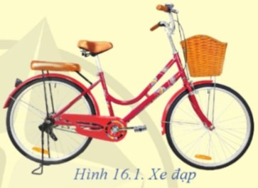
c. Sản phẩm: Báo cáo hoạt động nhóm.
HS trả lời được câu hỏi
Theo em, để sản xuất được chiếc xe đạp như ở Hình 16.1 thì có cần thiết kế kĩ thuật.
Người thiết kế liên quan đến ngành nghề thiết kế kĩ thuật: kĩ sư cơ khí.
d. Tổ chức hoạt động
Chuyển giao nhiệm vụ
GV yêu cầu HS quan sát và thảo luận trao đổi nhóm cặp bàn, trả lời câu hỏi
trên trong thời gian 1 phút.
HS quan sát và tiếp nhận nhiệm vụ.
Thực hiện nhiệm vụ
HS quan sát, trao đổi nhóm cặp bàn, trả lời câu hỏi.
Báo cáo, thảo luận
GV yêu cầu đại diện nhóm trình bày, nhóm khác nhận xét và bổ sung.
Đại diện nhóm trình bày, nhóm khác nhận xét và bổ sung.
Kết luận và nhận định
GV nhận xét trình bày của HS.
GV chốt lại kiến thức.
GV vào bài mới: Thiết kế kỹ thuật có vai trò và mục đích gì? Có những ngành nghề nào liên quan đến thiết kế kỹ thuật? Để tìm hiểu nội dung trên thì chúng ta vào bài hôm nay.
HS định hình nhiệm vụ học tập.
Hoạt động 2: Hình thành kiến thức mới
Hoạt động 2.1. Tìm hiểu mục đích của thiết kế kỹ thuật
a.Mục tiêu: Trình bày được mục đích của thiết kế kỹ thuật.
b. Nội dung: Mục đích của thiết kế kỹ thuật.
c. Sản phẩm: Báo cáo hoạt động nhóm và hoàn thành câu hỏi.
d. Tổ chức hoạt động
Hoạt động của GV và HS | Nội dung cần đạt
Chuyển giao nhiệm vụ  GV đưa ra câu hỏi  Quan sát Hình 16.2 và cho biết người thiết kế đang thực hiện công việc nào? Mục đích của việc thiết kế này là gì?  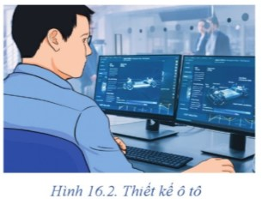  GV yêu cầu HS quan sát và thảo luận trao đổi nhóm cặp bàn, trả lời câu hỏi trên.  HS quan sát và tiếp nhận nhiệm vụ.  Thực hiện nhiệm vụ  HS nhận nhóm, phân chia nhiệm vụ thành viên, tiến hành thảo luận nhóm và trả lời được câu hỏi.  GV theo dõi và giúp đỡ các nhóm học sinh.  Báo cáo, thảo luận  GV yêu cầu đại diện nhóm trình bày, nhóm khác nhận xét và bổ sung.  Đại diện nhóm trình bày, nhóm khác nhận xét và bổ sung.  Người thiết kế đang thực hiện công việc thiết kế ô tô.  Mục đích của việc thiết kế này là:  - Lập hồ sơ thiết kế gồm các bản vẽ kĩ thuật và thuyết minh có liên quan.  - Giúp cho nhà sản xuất trong chế tạo, thi công để tạo ra sản phẩm đáp ứng được các yêu cầu về tính năng sử dụng, chất lượng, thẩm mĩ, chi phí sản xuất, an toàn cho người, bảo vệ môi trường,...  - Giúp cho các nhà chuyên môn và người sử dụng trong lắp ráp, vận hành, bảo dưỡng và sửa chữa sản phẩm.  GV: Trình bày mục đích của thiết kế kỹ thuật.  1-2 HS trả lời. HS khác nhận xét và bổ sung.  Kết luận và nhận định  GV nhận xét trình bày của HS. GV chốt lại kiến thức.  HS nghe và ghi nhớ, ghi nội dung vào trong vở. | I.Mục đích của thiết kế kỹ thuật  - Thiết kế kỹ thuật gồm công việc như xác định hình dạng, kích thước; xác định vật liệu; tính toán các thông số kỹ thuật của máy móc, thiết bị, công trình.  - Thiết kế kỹ thuật nhằm mục đích:  + Lập hồ sơ thiết kế gồm các bản vẽ kĩ thuật và thuyết minh có liên quan.  + Giúp cho nhà sản xuất trong chế tạo, thi công để tạo ra sản phẩm đáp ứng được các yêu cầu về tính năng sử dụng, chất lượng, thẩm mĩ, chi phí sản xuất, an toàn cho người, bảo vệ môi trường,...  + Giúp cho các nhà chuyên môn và người sử dụng trong lắp ráp, vận hành, bảo dưỡng và sửa chữa sản phẩm.
Hoạt động 2.2. Tìm hiểu vai trò của thiết kế kỹ thuật
a.Mục tiêu: Trình bày được vai trò của thiết kế kỹ thuật.
b. Nội dung: Vai trò của thiết kế kỹ thuật.
c. Sản phẩm: Báo cáo hoạt động nhóm và hoàn thành câu hỏi.
d. Tổ chức hoạt động
Hoạt động của GV và HS | Nội dung cần đạt
Chuyển giao nhiệm vụ  GV đưa ra câu hỏi  Quan sát Hình 16.3 và cho biết:  1. Đặc điểm của ti vi qua các thời kì.  2. Thiết kế kĩ thuật đóng vai trò như thế nào trong sự phát triển của sản phẩm này?  3. Công nghệ đã thay đổi như thế nào?  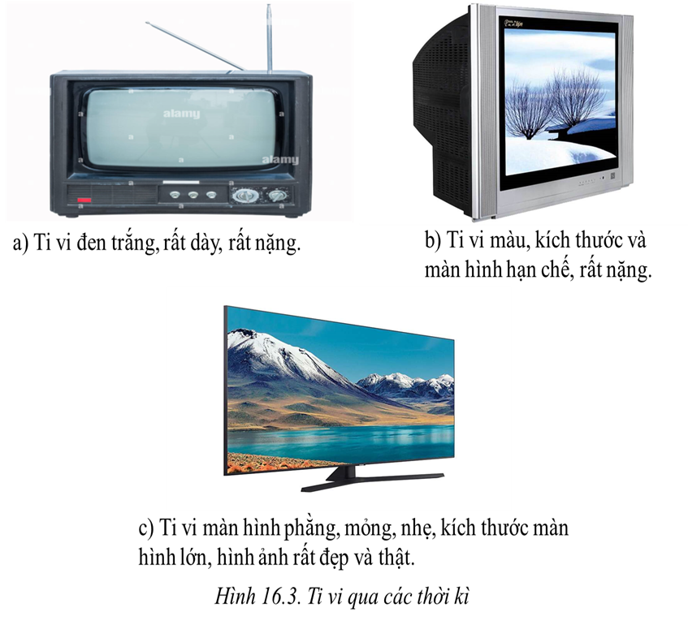  GV yêu cầu HS quan sát và thảo luận trao đổi nhóm cặp bàn, trả lời câu hỏi trên.  HS quan sát và tiếp nhận nhiệm vụ.  Thực hiện nhiệm vụ  HS nhận nhóm, phân chia nhiệm vụ thành viên, tiến hành thảo luận nhóm và trả lời được câu hỏi.  GV theo dõi và giúp đỡ các nhóm học sinh.  Báo cáo, thảo luận  GV yêu cầu đại diện nhóm trình bày, nhóm khác nhận xét và bổ sung.  Đại diện nhóm trình bày, nhóm khác nhận xét và bổ sung.  1. Đặc điểm của ti vi qua các thời kì:  a) Ti vi đen trắng, dày và nặng.  b) Ti vi màu, kích thước màn hình bị hạn chế, rất dày và nặng.  c) Ti vi màu màn hình phẳng, mỏng và nhẹ, kích thước màn hình lớn, hình ảnh đẹp và thật.  2. Thiết kế kĩ thuật đóng vai trò tăng tính năng sử dụng (từ ti vi đen trắng chuyển sang có màu), giảm trọng lượng, tính thẩm mĩ ngày càng cao.  3. Công nghệ đã thay đổi: từ ti vi đen trắng chuyển sang có màu; màn hình nhỏ, hạn chế và dày nặng chuyển thành màn hình mỏng, nhẹ có kích thước lớn, hình ảnh thật và sắc nét.  GV: Trình bày vai trò của thiết kế kỹ thuật.  1-2 HS trả lời. HS khác nhận xét và bổ sung.  Kết luận và nhận định  GV nhận xét trình bày của HS. GV chốt lại kiến thức.  HS nghe và ghi nhớ, ghi nội dung vào trong vở. | II. Vai trò của thiết kế kỹ thuật  1.Vai trò phát triển sản phẩm  - Cho ra sản phẩm mới hoặc phát triển sản phẩm đã có nhằm đáp ứng được yêu cầu ngày càng cao trong sản xuất và đời sống; thúc đẩy xã hội phát triển, cuộc sống con người ngày càng tiện nghi.  2. Vai trò phát triển công nghệ  - Thúc đẩy công nghệ phát triển, tạo ra công nghệ mới có nhiều tính năng vượt trội so với công nghệ trước đó.
Hoạt động 2.3.: Tìm hiểu một số ngành nghề chính liên quan đến thiết kế
a.Mục tiêu: Kể tên được một số ngành nghề chính liên quan đến thiết kế.
b. Nội dung: Một số ngành nghề chính liên quan đến thiết kế.
c. Sản phẩm: Báo cáo nhóm và hoàn thành trả lời câu hỏi
d. Tổ chức hoạt động
d. Tổ chức hoạt động
Hoạt động của GV và HS | Nội dung cần đạt
Chuyển giao nhiệm vụ  GV đưa ra câu hỏi  1.Hãy kể tên các ngành nghề được minh họa ở hình dưới đây? Nêu đặc điểm của các nghề đó  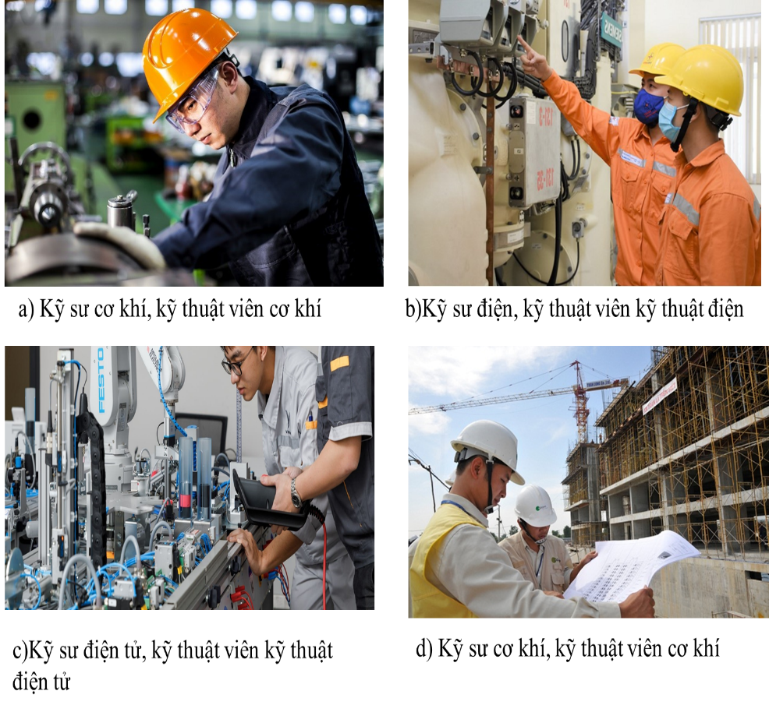  2. Hình 16.4 là bản vẽ của các ngành nghề nào?  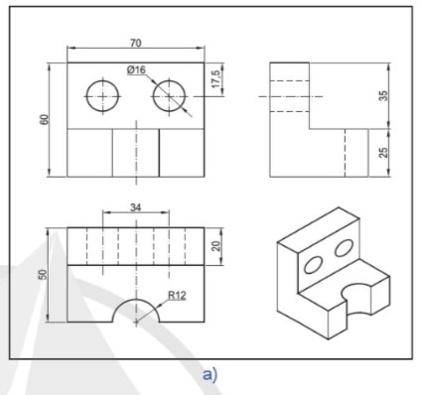 và  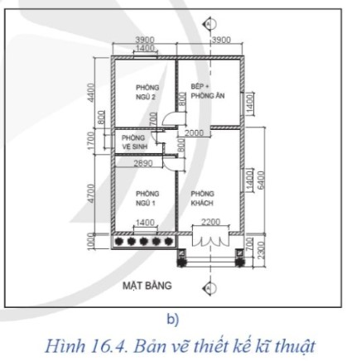  GV yêu cầu HS trao đổi nhóm cặp bàn, thảo luận trả lời câu hỏi.  HS nhận nhiệm vụ học tập  Thực hiện nhiệm vụ  HS trao đổi nhóm cặp bàn, thảo luận và trả lời câu hỏi.  GV theo dõi, giúp đỡ các nhóm gặp khó khân.  Báo cáo, thảo luận  GV yêu cầu đại diện nhóm trình bày, nhóm khác nhận xét và bổ sung.  Đại diện nhóm trình bày, nhóm khác nhận xét và bổ sung.  1.  a) Kĩ sư cơ khí và kỹ thuật viên cơ khí.  b) Kĩ sư điện và kỹ thuật viên kỹ thuật điện.  c) Kĩ sư điện tử và kỹ thuật viên kỹ thuật điện tử  d) Kỹ sư xây dựng, kỹ thuật viên xây dựng  Các ngành nghề này có điểm chung là liên quan đến thiết kế.  2. a) Bản vẽ kĩ thuật thuộc lĩnh vực cơ khí.  b) Bản vẽ kĩ thuật thuộc lĩnh vực xây dựng.  Kết luận và nhận định  GV nhận xét trình bày của HS. GV chốt lại kiến thức.  HS nghe và ghi nhớ, ghi nội dung vào trong vở.  GV yêu cầu 1-2HS đọc thông tin bổ sung ở SGK-T91.  1-2 HS đọc. HS khác nghe và ghi nhớ. | III. Một số ngành nghề chính liên quan đến thiết kế  1. Kỹ sư cơ khí, kỹ thuật viên cơ khí: Thiết kế các chi tiết, máy móc, công cụ cho sản xuất, khai thác, xây dựng, nông thôn và các ngành sản xuất khác.  2.Kỹ sư điện, kỹ thuật viên điện  - Thiết kế trạm điện, hệ thống phát điện, truyền tải và phân phối điện; thiết kế thiết bị điện như động cơ điện, máy phát điện, thiết bị đóng, cắt và bảo vệ; thiết kế hệ thống điều khiển động cơ điện, hệ thống tự động hóa sản xuất; thiết bị điện gia dụng và các thiết bị khác  3. Kỹ sư điện tử, kỹ thuật viên điện tử  - Thiết kế các mạch, hệ thống điện tử và linh kiện điện tử để sử dụng trong các lĩnh vực như thông tin, truyền thông; hàng không vũ trụ; hệ thống ra đa; điều khiển từ xa; các thiết bị điện tử gia dụng và cá nhân như ti vi, máy tính, điện thoại di động…  4. Kỹ sư xây dựng, kỹ thuật viên xây dựng  - Thiết kế các công trình dân dụng như nhà ở, chung cư, trung tâm thương mại, văn phòng; thiết kế các công trình công nghiệp, cầu, hầm, đập, bến cảng, sân bay…
Hoạt động 3: Luyện tập
a.Mục tiêu: Củng cố kiến thức khái quát chung về thiết kế kỹ thuật
b. Nội dung: HS tiến hành làm bài tập
c. Sản phẩm: HS các nhóm hoàn thành bài tập
d. Tổ chức thực hiện:
Hoạt động của GV và HS | Nội dung cần đạt
Chuyển giao nhiệm vụ  GV đưa ra bài tập  1.Nêu ví dụ về một sản phẩm công nghệ trong gia đình em mà khi chế tạo cần đến bản vẽ thiết kế và sự phát triển của sản phẩm này do thiết kế đem lại.  2.Hãy sắp xếp các sản phẩm trong hình dưới đây theo thứ tự thời gian xuất hiện và cho biết sản phẩm thể hiện vai trò của thiết kế kĩ thuật như thế nào.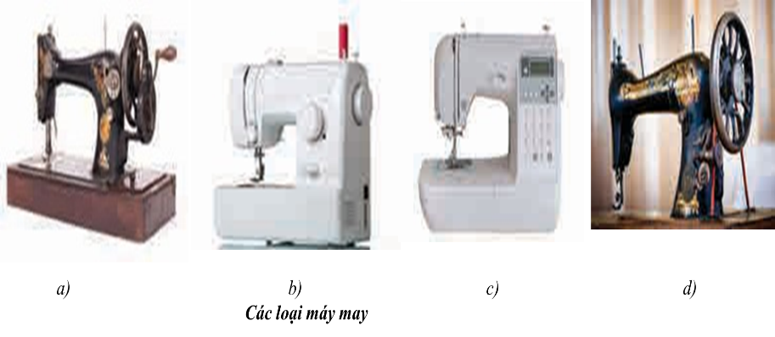  GV yêu cầu HS thảo luận trao đổi nhóm cặp bàn, hoàn thành bài tập trong thời gian 4 phút.  HS quan sát và tiếp nhận nhiệm vụ.  Thực hiện nhiệm vụ  HS quan sát và thảo luận nhóm cặp bàn và trả lời câu hỏi.  HS nhận nhóm, phân chia nhiệm vụ thành viên, tiến hành thảo luận nhóm và trả lời được câu hỏi.  GV theo dõi và giúp đỡ các nhóm học sinh.  Báo cáo, thảo luận  GV yêu cầu đại diện nhóm trình bày, nhóm khác nhận xét và bổ sung.  Đại diện nhóm trình bày, nhóm khác nhận xét và bổ sung.  Kết luận và nhận định  GV nhận xét trình bày của HS. GV chốt lại kiến thức.  HS nghe và ghi nhớ, ghi nội dung vào trong vở. | 1.  Điện thoại.  Sự phát triển của điện thoại được hiển hiện trong hình sau    Nhờ có thiết kế, điện thoại ngày nay trở nên nhỏ gọn, có thể mang trong người khi đi lại và có nhiều tính năng hơn.  2.  a) → d) → b) → c).  - Phát triển sản phẩm: Quá trình thiết kế kĩ thuật cải tiến những sản phẩm đã có, giúp sản phẩm trở nên thuận tiện hơn cho người sử dụng.  - Phát triển công nghệ: Trong quá trình thiết kế kĩ thuật, nhà thiết kế sử dụng những giải pháp công nghệ mới nhất để gia tăng chất lượng và năng suất của sản phẩm, qua đó giúp công nghệ ngày càng phát triển.
Hoạt động 4: Vận dụng
a.Mục tiêu: Vận dụng kiến thức khái quát chung về thiết kế kỹ thuật vào thực tiễn
b. Nội dung: Khái quát chung về thiết kế kỹ thuật
c. Sản phẩm: Bản ghi trên giấy A4.
d. Tổ chức thực hiện:
Hoạt động của GV và HS | Nội dung cần đạt
Chuyển giao nhiệm vụ  GV yêu cầu HS về nhà hoàn thành nhiệm vụ: 1. Hãy chọn một sản phẩm trong đời sống gia đình em và nêu các ngành nghề liên quan đến thiết kế sản phẩm đó.. Ghi trên giấy A4. Giờ sau nộp gv.  Thực hiện nhiệm vụ  HS thực hiện nhiệm vụ của GV tại nhà  Báo cáo, thảo luận  HS trình bày kết quả của mình, HS khác nhận xét và bổ sung.  Kết luận và nhận định  GV nhận xét, đánh giá trình bày của HS.  GV khen bạn có kết quả tốt nhất. HS nghe và ghi nhớ. | 1. Ngành nghề liên quan đến thiết kế điện thoại:  Kĩ sư điện tử, kĩ thuật viên kĩ thuật điện tử: Thiết kế mạch, hệ thống điện tử và linh kiện điện tử sử dụng trong điện thoại.  Kĩ sư cơ khí, kĩ thuật viên kĩ thuật cơ khí: Thiết kế máy móc, công cụ phục vụ chế tạo linh kiện trong điện thoại.

